
Azərbaycan Respublikası Elm və Təhsil Nazirliyi
Qarabağ Universiteti
Mühəndislik Fakültəsi
Verilənlərin Strukturu və Alqoritmlər
Növbə (Queue) strukturu
Laboratoriya işi № 3
Tələbənin adı və soyadı: Nihad Fetullayev
Qrup: KOM25(A)
Müəllim: Şamil Hümbətov
Tarix: 23 oktyabr 2026
2026

Başlıq
Əlaqəli siyahı əsasında növbə (Queue) strukturunun reallaşdırılması: aptek növbəsi və prioritetli avtobus dayanacağı modelləri

Məqsədlər
- FIFO prinsipini və növbənin əsas əməliyyatlarını (enqueue, dequeue, göstərmə) mənimsəmək;
- növbəni əlaqəli siyahı ilə sıfırdan reallaşdırmaq və iki növbə ilə prioritet mexanizmi qurmaq;
- proqramı normal, sərhəd və yanlış giriş hallarında test etmək.

Problemin təhlili
Hər iki məsələdə elementlər sona əlavə olunur, baştan çıxarılır, buna görə növbə (Queue) seçilib. O, əlaqəli siyahı ilə head və tail göstəriciləri saxlanılmaqla yazılıb, ona görə əlavə etmə və çıxarma O(1) vaxtda işləyir.
 | Məsələ 1: Aptek növbəsi
Giriş | Müştərinin adı və dərman adı
Çıxış | Əlavə / xidmət mesajları, növbənin siyahısı
Məhdudiyyət | Ad və dərman adı boş ola bilməz; boş növbədən çıxarmaq xəta verməməlidir
Struktur | Bir Queue; ilk gələn ilk xidmət alır

 | Məsələ 2: Avtobus dayanacağı
Giriş | Sərnişinin adı və yaşı
Çıxış | Düşdüyü növbə, minən sərnişin, hər iki növbənin siyahısı
Məhdudiyyət | Yaş > 65 prioritetlidir (65 yaşlı adi növbədədir); ad boş olmamalı, yaş 1-129 arası tam ədəd olmalıdır
Struktur | İki Queue: priority_queue (yaş > 65) və regular_queue (qalanlar). Prioritet növbəsi boşdursa, adi növbədən minir

Alqoritm / Psevdokod

Ümumi növbə əməliyyatları (hər iki məsələ üçün)
ALGORITHM Enqueue(Q, data)
node ← new Node(data)
IF Q.tail = NULL THEN // növbə boşdur
Q.head ← node
Q.tail ← node
ELSE
Q.tail.next ← node
Q.tail ← node
END IF
Q.size ← Q.size + 1
END ALGORITHM

ALGORITHM Dequeue(Q)
IF Q.head = NULL THEN RETURN NULL // boş növbə
data ← Q.head.data
Q.head ← Q.head.next
IF Q.head = NULL THEN // sonuncu element çıxdı
Q.tail ← NULL
END IF
Q.size ← Q.size - 1
RETURN data
END ALGORITHM

Məsələ 1: Aptek növbəsi
ALGORITHM AddCustomer(name, medicine)
IF name is empty OR medicine is empty THEN
PRINT "Xəta: ad və dərman adı boş ola bilməz"
RETURN false
END IF
customer ← new Customer(name, medicine)
Enqueue(Q, customer)
PRINT "Növbəyə əlavə olundu"
RETURN true
END ALGORITHM

ALGORITHM ServeCustomer()
customer ← Dequeue(Q)
IF customer = NULL THEN
PRINT "Növbə boşdur"
RETURN NULL
END IF
PRINT "Xidmət edildi", customer
RETURN customer
END ALGORITHM

ALGORITHM DisplayQueue()
IF Q.head = NULL THEN
PRINT "Növbə boşdur"
RETURN
END IF
cur ← Q.head
i ← 1
WHILE cur ≠ NULL DO
PRINT i, cur.data
cur ← cur.next
i ← i + 1
END WHILE
END ALGORITHM

Məsələ 2: Avtobus dayanacağı
ALGORITHM AddPassenger(name, age)
IF name is empty OR age is not an integer in [1, 129] THEN
PRINT "Xəta: giriş düzgün deyil"
RETURN false
END IF
p ← new Passenger(name, age)
IF age > 65 THEN
Enqueue(PriorityQ, p)
ELSE
Enqueue(RegularQ, p)
END IF
PRINT "Sərnişin əlavə olundu"
RETURN true
END ALGORITHM

ALGORITHM BoardPassenger()
IF PriorityQ is not empty THEN
p ← Dequeue(PriorityQ)
ELSE IF RegularQ is not empty THEN
p ← Dequeue(RegularQ)
ELSE
PRINT "Dayanacaqda sərnişin yoxdur"
RETURN NULL
END IF
PRINT "Avtobusa mindi", p
RETURN p
END ALGORITHM

ALGORITHM DisplayQueues()
PRINT "Prioritet növbəsi"
Traverse PriorityQ from head to tail and PRINT each element
(if empty, PRINT "boşdur")
PRINT "Adi növbə"
Traverse RegularQ from head to tail and PRINT each element
(if empty, PRINT "boşdur")
END ALGORITHM

Mürəkkəblik: enqueue, dequeue, add və serve / board əməliyyatları O(1), göstərmə əməliyyatları O(n).

Blok-sxem

Məsələ 1: Aptek növbəsi
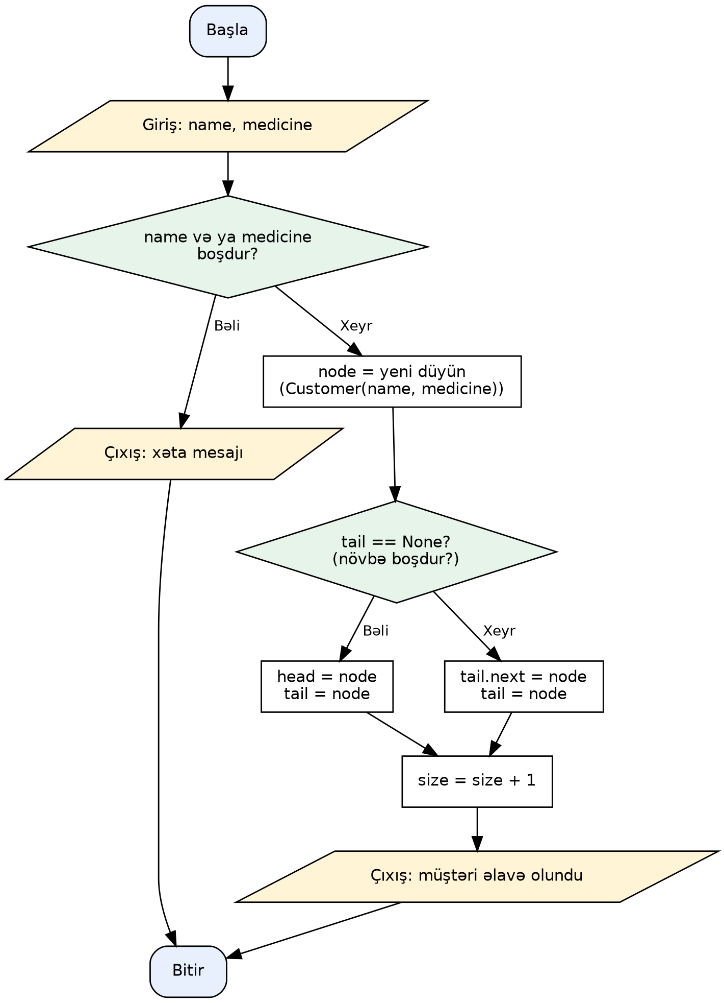
Şəkil 1. add_customer funksiyasının blok-sxemi (enqueue daxil)
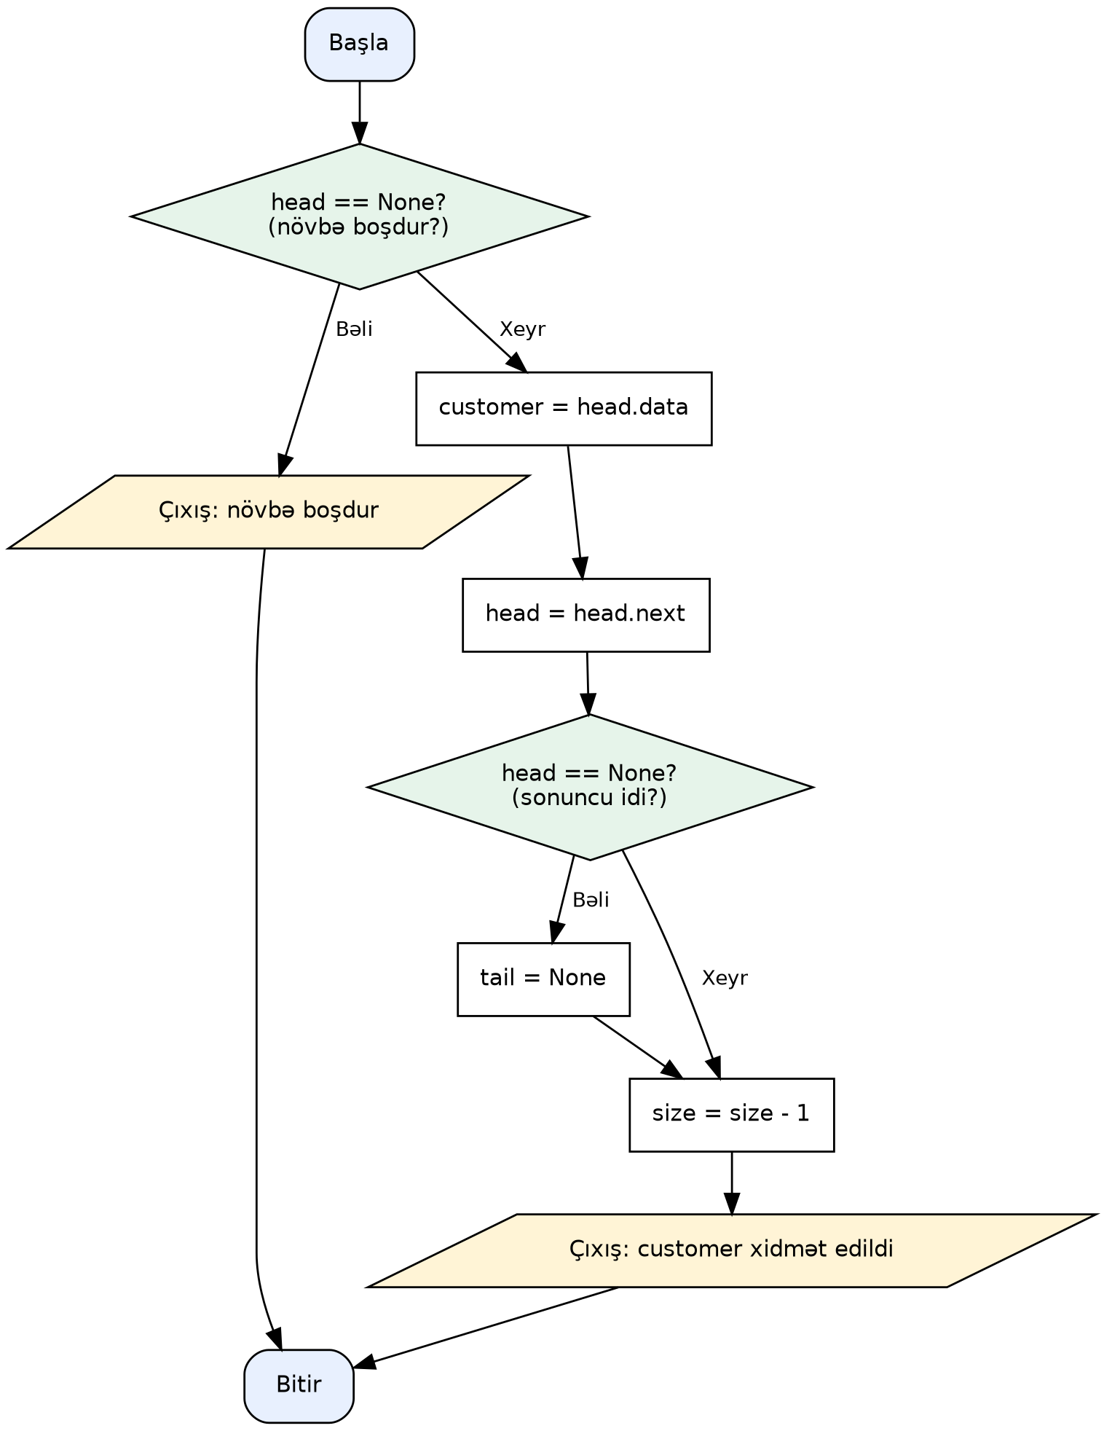
Şəkil 2. serve_customer funksiyasının blok-sxemi (dequeue daxil)
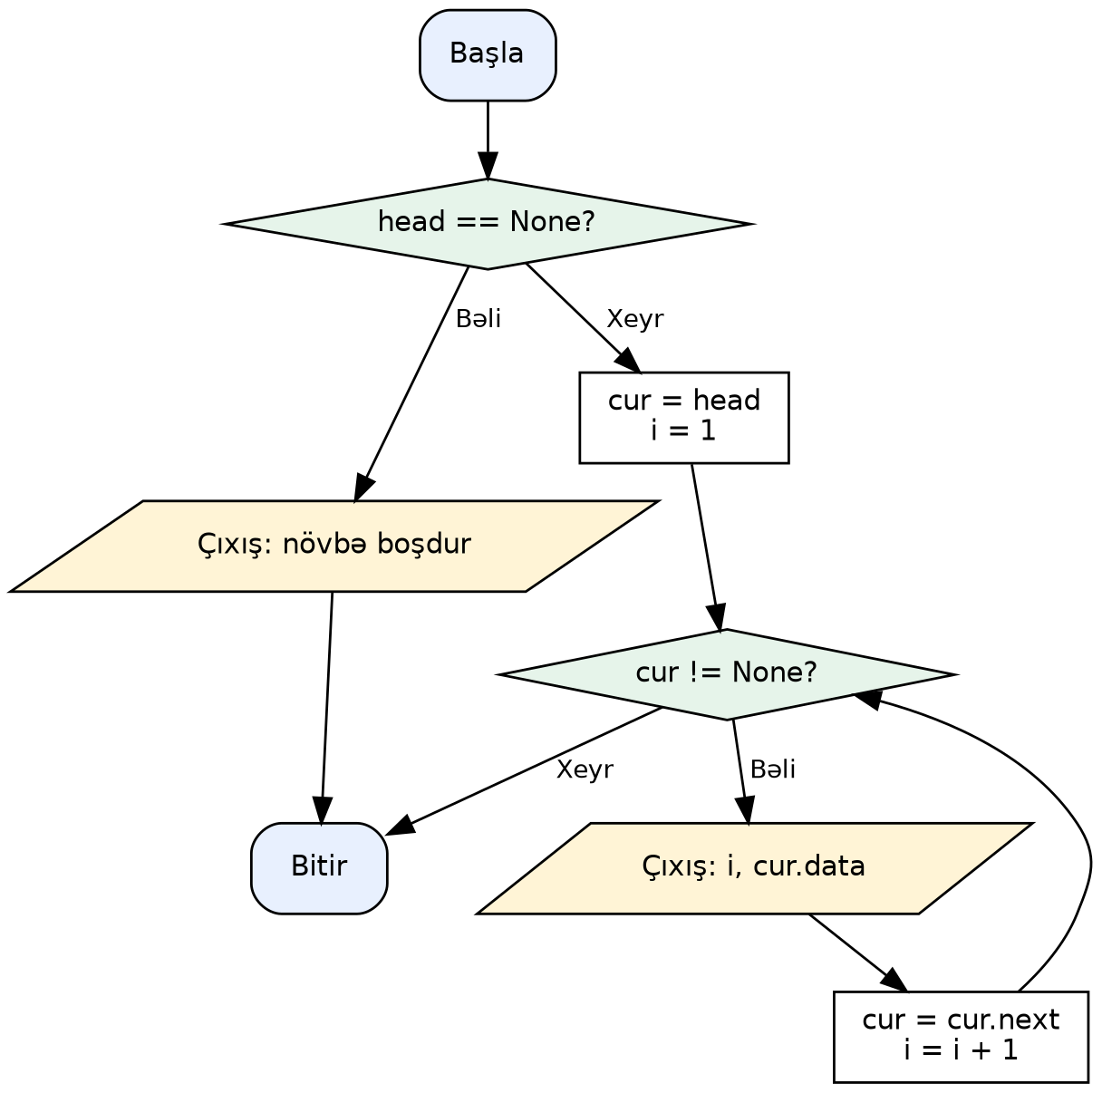
Şəkil 3. display_queue funksiyasının blok-sxemi

Məsələ 2: Avtobus dayanacağı
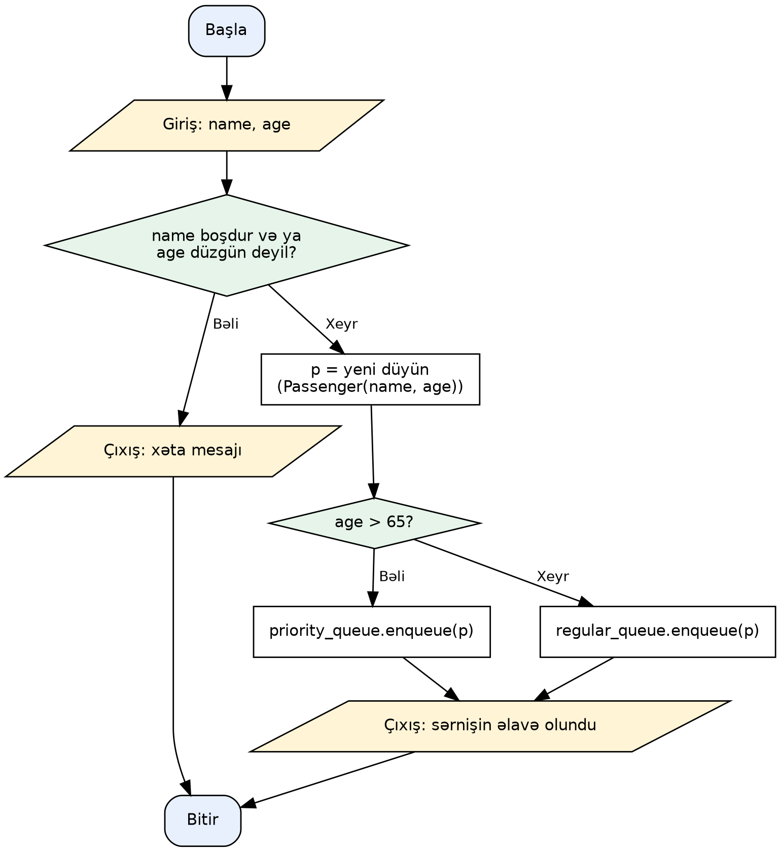
Şəkil 4. add_passenger funksiyasının blok-sxemi
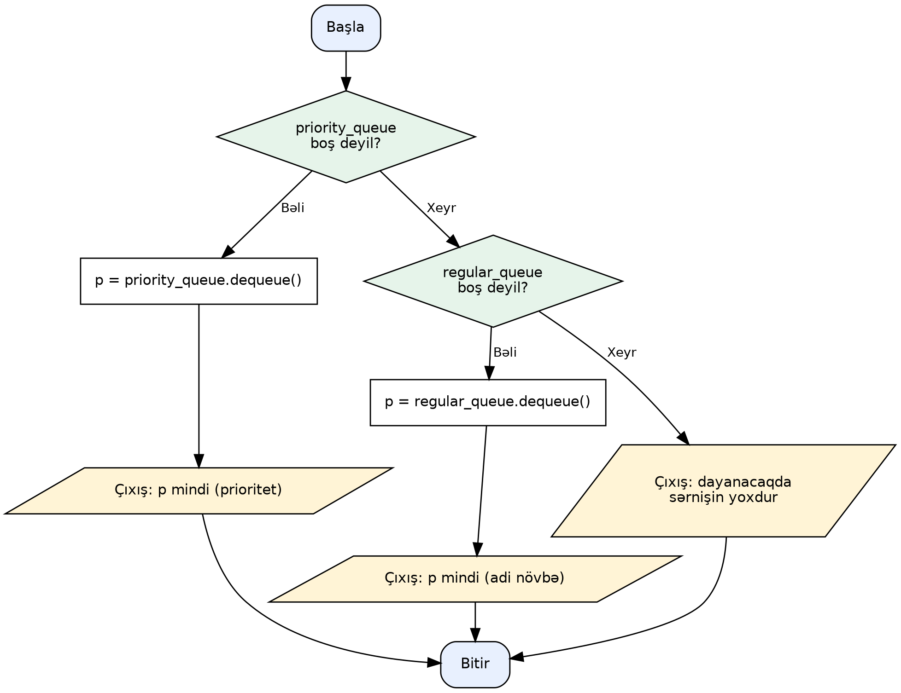
Şəkil 5. board_passenger funksiyasının blok-sxemi
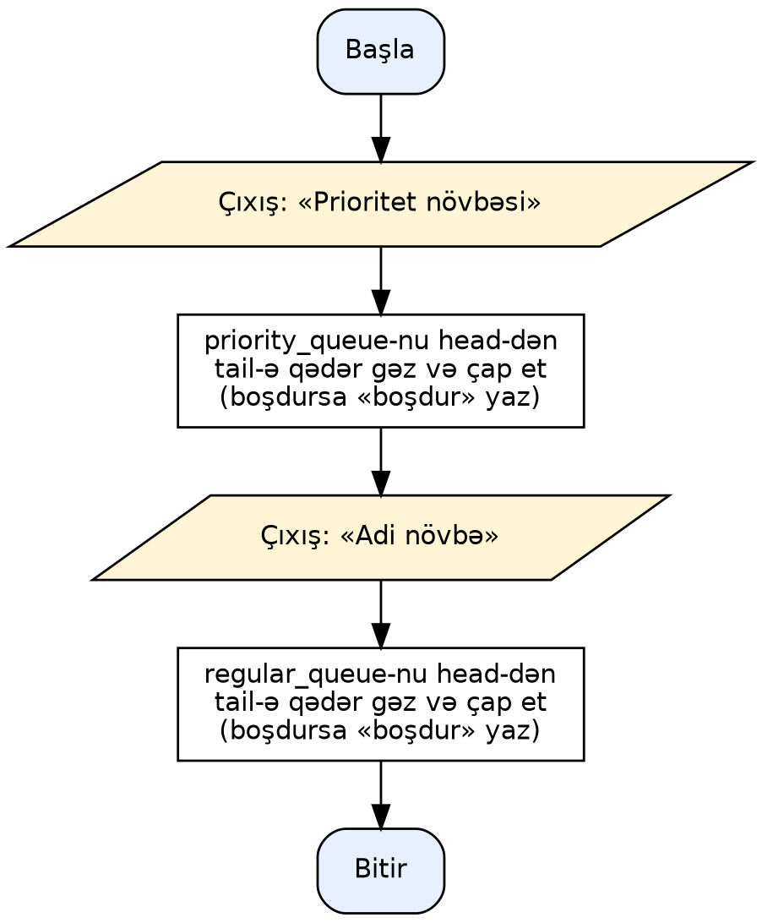
Şəkil 6. display_queues funksiyasının blok-sxemi

Proqramlaşdırma (Coding)
Python, tək fayl (lab3.py). Testlər üçün «python lab3.py», interaktiv menyu üçün «python lab3.py --menu».
import sys

try:
sys.stdout.reconfigure(encoding="utf-8")
except Exception:
pass

PRIORITY_AGE = 65

class Node:
__slots__ = ("data", "next")

def __init__(self, data):
self.data = data
self.next = None

class Queue:
def __init__(self):
self.head = None
self.tail = None
self.size = 0

def is_empty(self):
return self.head is None

def enqueue(self, data):
node = Node(data)
if self.tail is None:
self.head = self.tail = node
else:
self.tail.next = node
self.tail = node
self.size += 1

def dequeue(self):
if self.head is None:
return None
data = self.head.data
self.head = self.head.next
if self.head is None:
self.tail = None
self.size -= 1
return data

def to_list(self):
out, cur = [], self.head
while cur is not None:
out.append(cur.data)
cur = cur.next
return out

class Customer:
def __init__(self, name, medicine):
self.name = name
self.medicine = medicine

def __str__(self):
return f"{self.name} (dərman: {self.medicine})"

class Pharmacy:
def __init__(self):
self.queue = Queue()

def add_customer(self, name, medicine):
name, medicine = name.strip(), medicine.strip()
if not name or not medicine:
print("Xəta: ad və dərman adı boş ola bilməz.")
return False
self.queue.enqueue(Customer(name, medicine))
print(f"Növbəyə əlavə olundu: {name} -> {medicine}")
return True

def serve_customer(self):
customer = self.queue.dequeue()
if customer is None:
print("Növbə boşdur, xidmət ediləcək müştəri yoxdur.")
return None
print(f"Xidmət edildi: {customer.name} dərmanını aldı ({customer.medicine}).")
return customer

def display_queue(self):
if self.queue.is_empty():
print("Növbə boşdur.")
return
print(f"Növbədə {self.queue.size} müştəri var:")
for i, c in enumerate(self.queue.to_list(), start=1):
print(f" {i}. {c}")

class Passenger:
def __init__(self, name, age):
self.name = name
self.age = age

def __str__(self):
return f"{self.name} ({self.age} yaş)"

class BusStop:
def __init__(self):
self.priority_queue = Queue()
self.regular_queue = Queue()

def add_passenger(self, name, age):
name = name.strip()
if not name:
print("Xəta: ad boş ola bilməz.")
return False
if not isinstance(age, int) or isinstance(age, bool) or not (0 < age < 130):
print(f"Xəta: yaş düzgün deyil ({age!r}). 1-129 arası tam ədəd daxil edin.")
return False
passenger = Passenger(name, age)
if age > PRIORITY_AGE:
self.priority_queue.enqueue(passenger)
print(f"Prioritet növbəsinə əlavə olundu: {passenger}")
else:
self.regular_queue.enqueue(passenger)
print(f"Adi növbəyə əlavə olundu: {passenger}")
return True

def board_passenger(self):
if not self.priority_queue.is_empty():
p = self.priority_queue.dequeue()
print(f"Avtobusa mindi (prioritet): {p}")
return p
if not self.regular_queue.is_empty():
p = self.regular_queue.dequeue()
print(f"Avtobusa mindi (adi növbə): {p}")
return p
print("Dayanacaqda sərnişin yoxdur.")
return None

def display_queues(self):
print(f"Prioritet növbəsi ({self.priority_queue.size}):")
if self.priority_queue.is_empty():
print(" (boşdur)")
for i, p in enumerate(self.priority_queue.to_list(), start=1):
print(f" {i}. {p}")
print(f"Adi növbə ({self.regular_queue.size}):")
if self.regular_queue.is_empty():
print(" (boşdur)")
for i, p in enumerate(self.regular_queue.to_list(), start=1):
print(f" {i}. {p}")

def header(text):
print("\n" + "=" * 64)
print(text)
print("=" * 64)

def test_problem1():
header("MƏSƏLƏ 1 - Test 1: Normal iş ardıcıllığı (FIFO yoxlanışı)")
ph = Pharmacy()
ph.add_customer("Aysel Məmmədova", "Paracetamol")
ph.add_customer("Elvin Həsənov", "Aspirin")
ph.add_customer("Nigar Quliyeva", "Ibuprofen")
ph.display_queue()
first = ph.serve_customer()
assert first.name == "Aysel Məmmədova", "İlk gələn ilk xidmət almalıdır"
ph.display_queue()
assert [c.name for c in ph.queue.to_list()] == ["Elvin Həsənov", "Nigar Quliyeva"]

header("MƏSƏLƏ 1 - Test 2: Boş növbə (sərhəd halı)")
empty = Pharmacy()
empty.display_queue()
assert empty.serve_customer() is None

header("MƏSƏLƏ 1 - Test 3: Hamı xidmət alır, sonra yenə əlavə olunur")
ph2 = Pharmacy()
ph2.add_customer("Rəşad", "Vitamin C")
ph2.serve_customer()
ph2.display_queue()
assert ph2.queue.head is None and ph2.queue.tail is None, \
"Boş növbədə head və tail None olmalıdır"
ph2.add_customer("Leyla", "Nurofen")
ph2.display_queue()
assert [c.name for c in ph2.queue.to_list()] == ["Leyla"]

header("MƏSƏLƏ 1 - Test 4: Yanlış giriş (boş ad / boş dərman)")
ph3 = Pharmacy()
assert ph3.add_customer("", "Aspirin") is False
assert ph3.add_customer("Kamran", " ") is False
ph3.display_queue()

def test_problem2():
header("MƏSƏLƏ 2 - Test 1: Qarışıq növbə, prioritet qaydası")
bs = BusStop()
for name, age in [("Əli", 30), ("Fatimə xala", 72), ("Günel", 25),
("Hüseyn baba", 80), ("Murad", 41)]:
bs.add_passenger(name, age)
bs.display_queues()
print()
order = []
while True:
p = bs.board_passenger()
if p is None:
break
order.append(p.name)
print("Minmə ardıcıllığı:", order)
assert order == ["Fatimə xala", "Hüseyn baba", "Əli", "Günel", "Murad"], \
"Əvvəlcə yaşlılar (öz növbəsi ilə), sonra adi növbə minməlidir"

header("MƏSƏLƏ 2 - Test 2: Sərhəd yaşları (64, 65, 66)")
bs2 = BusStop()
bs2.add_passenger("Anar", 64)
bs2.add_passenger("Bəxtiyar", 65)
bs2.add_passenger("Cəmilə", 66)
bs2.display_queues()
assert bs2.priority_queue.size == 1 and bs2.regular_queue.size == 2, \
"Yalnız 65-dən YUXARI (66) prioritetli sayılmalıdır"

header("MƏSƏLƏ 2 - Test 3: Yalnız adi sərnişinlər")
bs3 = BusStop()
bs3.add_passenger("Orxan", 20)
bs3.add_passenger("Sevinc", 35)
assert bs3.board_passenger().name == "Orxan"
bs3.display_queues()

header("MƏSƏLƏ 2 - Test 4: Yalnız yaşlılar və boş dayanacaq")
bs4 = BusStop()
bs4.add_passenger("Cəmil baba", 70)
assert bs4.board_passenger().name == "Cəmil baba"
assert bs4.board_passenger() is None
bs4.display_queues()

header("MƏSƏLƏ 2 - Test 5: Prioritetli sonradan gəlir, yenə də öndə minir")
bs5 = BusStop()
bs5.add_passenger("Tural", 28)
bs5.add_passenger("Zaur", 33)
bs5.add_passenger("Səkinə nənə", 68)
assert bs5.board_passenger().name == "Səkinə nənə"
assert bs5.board_passenger().name == "Tural"

header("MƏSƏLƏ 2 - Test 6: Yanlış giriş (mənfi yaş, mətn, boş ad)")
bs6 = BusStop()
assert bs6.add_passenger("Test", -5) is False
assert bs6.add_passenger("Test", "otuz") is False
assert bs6.add_passenger("", 30) is False
bs6.display_queues()

def read_age():
raw = input("Yaş: ").strip()
try:
return int(raw)
except ValueError:
return raw

def menu_pharmacy():
ph = Pharmacy()
while True:
print("\n--- Aptek ---")
print("1) Müştəri əlavə et 2) Xidmət et 3) Növbəni göstər 0) Geri")
c = input("Seçim: ").strip()
if c == "1":
ph.add_customer(input("Ad: "), input("Dərman: "))
elif c == "2":
ph.serve_customer()
elif c == "3":
ph.display_queue()
elif c == "0":
return

def menu_bus():
bs = BusStop()
while True:
print("\n--- Avtobus dayanacağı ---")
print("1) Sərnişin əlavə et 2) Avtobusa mindir 3) Növbələri göstər 0) Geri")
c = input("Seçim: ").strip()
if c == "1":
name = input("Ad: ")
bs.add_passenger(name, read_age())
elif c == "2":
bs.board_passenger()
elif c == "3":
bs.display_queues()
elif c == "0":
return

def main():
if "--menu" in sys.argv:
while True:
print("\n1) Aptek növbəsi 2) Avtobus dayanacağı 0) Çıxış")
c = input("Seçim: ").strip()
if c == "1":
menu_pharmacy()
elif c == "2":
menu_bus()
elif c == "0":
break
return
test_problem1()
test_problem2()
header("Bütün testlər uğurla keçdi")

if __name__ == "__main__":
main()

Nəticələr və Test (Output and Testing)
10 test ssenarisi (Məsələ 1: 4, Məsələ 2: 6) assert ilə yoxlanılıb və hamısı keçib. Sərhəd halları: boş növbə, sonuncu elementin çıxarılması, yaşlar 64 / 65 / 66, yanlış giriş.

================================================================
MƏSƏLƏ 1 - Test 1: Normal iş ardıcıllığı (FIFO yoxlanışı)
================================================================
Növbəyə əlavə olundu: Aysel Məmmədova -> Paracetamol
Növbəyə əlavə olundu: Elvin Həsənov -> Aspirin
Növbəyə əlavə olundu: Nigar Quliyeva -> Ibuprofen
Növbədə 3 müştəri var:
1. Aysel Məmmədova (dərman: Paracetamol)
2. Elvin Həsənov (dərman: Aspirin)
3. Nigar Quliyeva (dərman: Ibuprofen)
Xidmət edildi: Aysel Məmmədova dərmanını aldı (Paracetamol).
Növbədə 2 müştəri var:
1. Elvin Həsənov (dərman: Aspirin)
2. Nigar Quliyeva (dərman: Ibuprofen)

================================================================
MƏSƏLƏ 1 - Test 2: Boş növbə (sərhəd halı)
================================================================
Növbə boşdur.
Növbə boşdur, xidmət ediləcək müştəri yoxdur.

================================================================
MƏSƏLƏ 1 - Test 3: Hamı xidmət alır, sonra yenə əlavə olunur
================================================================
Növbəyə əlavə olundu: Rəşad -> Vitamin C
Xidmət edildi: Rəşad dərmanını aldı (Vitamin C).
Növbə boşdur.
Növbəyə əlavə olundu: Leyla -> Nurofen
Növbədə 1 müştəri var:
1. Leyla (dərman: Nurofen)

================================================================
MƏSƏLƏ 1 - Test 4: Yanlış giriş (boş ad / boş dərman)
================================================================
Xəta: ad və dərman adı boş ola bilməz.
Xəta: ad və dərman adı boş ola bilməz.
Növbə boşdur.

================================================================
MƏSƏLƏ 2 - Test 1: Qarışıq növbə, prioritet qaydası
================================================================
Adi növbəyə əlavə olundu: Əli (30 yaş)
Prioritet növbəsinə əlavə olundu: Fatimə xala (72 yaş)
Adi növbəyə əlavə olundu: Günel (25 yaş)
Prioritet növbəsinə əlavə olundu: Hüseyn baba (80 yaş)
Adi növbəyə əlavə olundu: Murad (41 yaş)
Prioritet növbəsi (2):
1. Fatimə xala (72 yaş)
2. Hüseyn baba (80 yaş)
Adi növbə (3):
1. Əli (30 yaş)
2. Günel (25 yaş)
3. Murad (41 yaş)

Avtobusa mindi (prioritet): Fatimə xala (72 yaş)
Avtobusa mindi (prioritet): Hüseyn baba (80 yaş)
Avtobusa mindi (adi növbə): Əli (30 yaş)
Avtobusa mindi (adi növbə): Günel (25 yaş)
Avtobusa mindi (adi növbə): Murad (41 yaş)
Dayanacaqda sərnişin yoxdur.
Minmə ardıcıllığı: ['Fatimə xala', 'Hüseyn baba', 'Əli', 'Günel', 'Murad']

================================================================
MƏSƏLƏ 2 - Test 2: Sərhəd yaşları (64, 65, 66)
================================================================
Adi növbəyə əlavə olundu: Anar (64 yaş)
Adi növbəyə əlavə olundu: Bəxtiyar (65 yaş)
Prioritet növbəsinə əlavə olundu: Cəmilə (66 yaş)
Prioritet növbəsi (1):
1. Cəmilə (66 yaş)
Adi növbə (2):
1. Anar (64 yaş)
2. Bəxtiyar (65 yaş)

================================================================
MƏSƏLƏ 2 - Test 3: Yalnız adi sərnişinlər
================================================================
Adi növbəyə əlavə olundu: Orxan (20 yaş)
Adi növbəyə əlavə olundu: Sevinc (35 yaş)
Avtobusa mindi (adi növbə): Orxan (20 yaş)
Prioritet növbəsi (0):
(boşdur)
Adi növbə (1):
1. Sevinc (35 yaş)

================================================================
MƏSƏLƏ 2 - Test 4: Yalnız yaşlılar və boş dayanacaq
================================================================
Prioritet növbəsinə əlavə olundu: Cəmil baba (70 yaş)
Avtobusa mindi (prioritet): Cəmil baba (70 yaş)
Dayanacaqda sərnişin yoxdur.
Prioritet növbəsi (0):
(boşdur)
Adi növbə (0):
(boşdur)

================================================================
MƏSƏLƏ 2 - Test 5: Prioritetli sonradan gəlir, yenə də öndə minir
================================================================
Adi növbəyə əlavə olundu: Tural (28 yaş)
Adi növbəyə əlavə olundu: Zaur (33 yaş)
Prioritet növbəsinə əlavə olundu: Səkinə nənə (68 yaş)
Avtobusa mindi (prioritet): Səkinə nənə (68 yaş)
Avtobusa mindi (adi növbə): Tural (28 yaş)

================================================================
MƏSƏLƏ 2 - Test 6: Yanlış giriş (mənfi yaş, mətn, boş ad)
================================================================
Xəta: yaş düzgün deyil (-5). 1-129 arası tam ədəd daxil edin.
Xəta: yaş düzgün deyil ('otuz'). 1-129 arası tam ədəd daxil edin.
Xəta: ad boş ola bilməz.
Prioritet növbəsi (0):
(boşdur)
Adi növbə (0):
(boşdur)

================================================================
Bütün testlər uğurla keçdi
================================================================

Diqqət tələb edən məqamlar
- Tail sıfırlanması. Sonuncu element çıxanda tail də None olmalıdır, əks halda sonrakı əlavə pozulur (Test 1.3).
- 65 yaş. «65-dən yuxarı» yaş > 65 kimi yazılıb (Test 2.2).
- Boş növbə. İstisna əvəzinə None qaytarılır və mesaj çıxır (Test 1.2, 2.4).

Müzakirə və Nəticə (Discussion & Conclusion)
Növbəni əlaqəli siyahı ilə sıfırdan yazdım. Aptek məsələsi FIFO-nun sadə formasını, avtobus məsələsi isə iki növbə ilə prioritetin necə qurulduğunu göstərdi. Əsas çətinlik sərhəd halları idi: növbənin boşalması anında tail-in idarəsi və «65-dən yuxarı» şərti.
Təkmilləşdirmə imkanları: dairəvi massivlə növbə, çoxsəviyyəli prioritet üçün heap, hər müştəriyə növbə nömrəsi və gözləmə vaxtı.
Nəticə. Hər iki məsələ növbə ilə düzgün həll edildi, bütün testlər keçdi.

Müəllim rəyi bölməsi (Instructor Feedback Section)
Qiymətləndirmə meyarı | Faiz (%) | Bal / Rəy
Problemin təhlili | 10%
Alqoritm və blok-sxem | 20%
Kodlaşdırma və funksionallıq | 30%
Hesabatın keyfiyyəti | 20%
Müzakirə və nəticə | 20%
Cəmi | 100%

